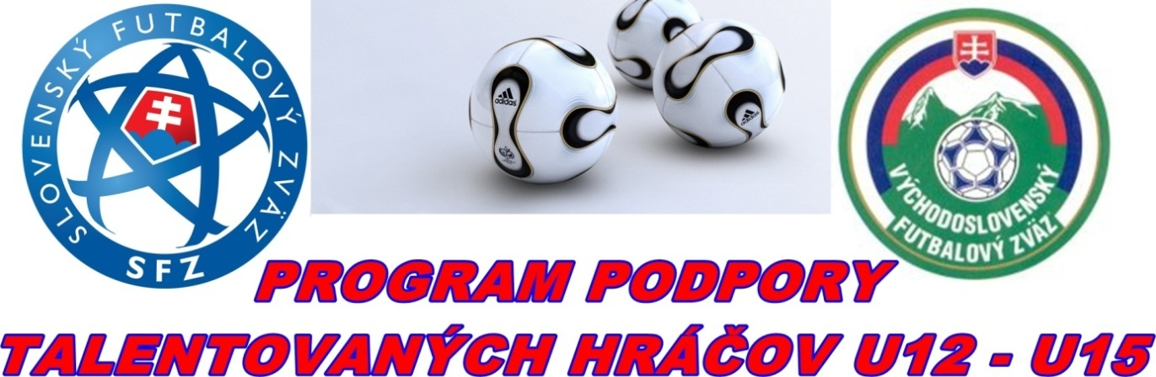

N O M I N Á C I A - 1
výberov OFZ Stará Ľubovňa U12 – U14
na tréningový zraz 12.05.2025 16,00 hod. štadión N.Ľubovňa

Nominovaní hráči v kategórii U12 (narodení po 1. 1. 2015):

Alex Kaleta Redfox SL
Theo Kupec Redfox SL
Martin Sekelský ŚK N.Ľubovňa
Damián Mosorjak ŠK N.Ľubovňa
Dávid Knapík FK Plavnica
Ján Chovanec FK Plavnica
Timotej Hanečák MŠK Podolínec
Teodor Novák MŠK Podolínec
Tomáš Gvozdiak FK V.Lipník
Adam Čerkala FK Čirč

Nominovaní hráči v kategórii U13 (narodení po 1. 1. 2014):

Adam Simák Redfox SL
Aleš Henisch ŠK N.Ľubovňa
Jozef Kroták ŠK N.Ľubovňa
Nikolas Konkoľ ŠK N.Ľubovňa
Adam Rusiňák FK Plavnica
Adam Pavlišin FK Plavnica
Matej Petriľák FK Plavnica
Timon Zbuška MŠK Podolínec
Oliver Skyba MŠK Podolínec
Lukáš Dufaka FK Čirč

Nominovaní hráči v kategórii U14 (narodení po 1. 1. 2013):

Lukáš Kuča Redfox SL
Tomáš Vojtovič Redfox SL
Lukáš Pavlišin Redfox SL
Šimon Chmeliar ŠK N.Ľubovňa
Marcel Repka ŠK N.Ľubovňa
Jakub Kovalčík ŠK N.Ľubovňa
Ján Leškovský FK Ľubotín
Marko Gvozdiak FK Plavnica
Boris Imrich FK Plavnica
Viktor Šima FK Čirč

Hlavný tréner: Kačmarčík Karol
Tréneri: Maliňák Patrik, Furtkevič Miroslav

Nominovaní hráči sa dostavia dňa 12.05.2026 (utorok) o 16,00 hod. do Novej Ľubovne na futbalové ihrisko
Predpokladané ukončenie zrazu je dňa 12.05.2026 (utorok) cca o 18,00 hod. v Novej Ľubovni
Prineste si PREUKAZ POISTENCA!

Nominovaní hráči si prinesú: kopačky, chrániče, tréningovú výstroj, uterák, šľapky.
V prípade ospravedlnenia ihneď telefonicky informujte trénera: p. Kačmarčíka Karola č.t.0905565475

Uvoľnením dieťaťa na zraz rodičia (zákonní zástupcovia) berú na vedomie, že zodpovedajú za zdravotný stav dieťaťa v čase konania zrazu a sú si vedomí skutočnosti, že OFZ SL nepreberá zodpovednosť za prípadné úrazy a iné ujmy, ktoré sa vyskytnú bez priameho zavinenia.

Stará Ľubovňa 07.05.2026 Kačmarčík Karol
Hlavný tréner

